Jalon Final Partie Commande :

I) Choix des composants électroniques :

Nous avons commencé par référencer les moteurs et les drivers des sites Lextronics et Gotronics mais aussi ceux disponible à l’Icam pour pouvoir, par la suite, comparer et trouver les composants électroniques qui correspondent le mieux aux solutions techniques présentes sur les 2 systèmes, en créant un vaste choix de moteurs à caractéristiques différentes. Après analyse de chaque sous-système, nous avons pu en déduire un choix de références regroupés dans cet organigramme :

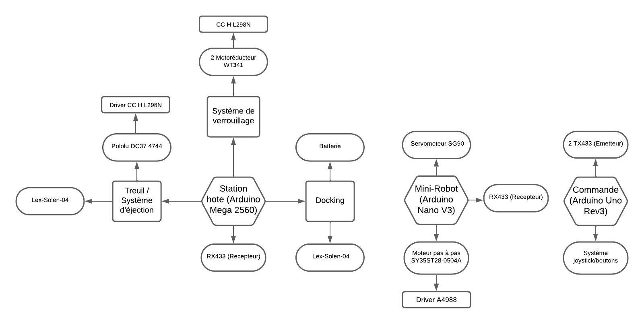
Organigramme des composants électroniques

Le choix final nous donne un total de 5 moteurs (+2 drivers) dans la Station Hôte et de 2 moteurs dans le Mini-Robot (+1 driver). Des composants électriques sont à prendre en compte pour l’utilisation des moteurs à translation du sous-système de docking et du treuil, cela comporte des résistances, des diodes et des condensateurs (cf: Inventaire des composants électroniques).

Pour le treuil, un moteur à courant continu était le choix le plus pertinent. Il possède un couple conséquent car il doit être capable de tirer le Mini Robot jusqu’à la Station Hôte. L’ engrènement du treuil s'effectue par la translation d’une roue crantée vers une autre roue crantée. Nous avons donc décidé d’opter pour un moteur à translation pour ne pas complexifier le système en y ajoutant des composants qui aurait fait la conversion du mouvement rotatif en mouvement linéaire. De même pour le système de docking qui nous permet de venir placer directement les électrodes sur le Mini Robot en une ligne de commande. Enfin, pour le système de verrouillage, il était primordial de pouvoir utiliser les 2 moteurs en même temps. Le moteur à courant continu est assez précis et réactif pour pouvoir effectuer cette tâche qui demande aussi un couple modéré.

La sélection des composants électroniques doit aussi être en accord avec leurs consommations énergétiques. Il est important de choisir judicieusement des composants qui ne consomment pas excessivement. Pour avoir un système économe en énergie mais aussi par contrainte à l’alimentation disponible de la batterie pour le Mini Robot et éviter toute surchauffe du système de Station Hôte due aux nombres de moteurs présents sur celui-ci. Nous devons donc identifier les tensions à délivrer sur les différents composants mais aussi l’ampérage total pris en compte sur les deux systèmes. Ces caractéristiques sont d’autant plus importantes que pour le choix de la batterie convenue sur le Mini Robot.

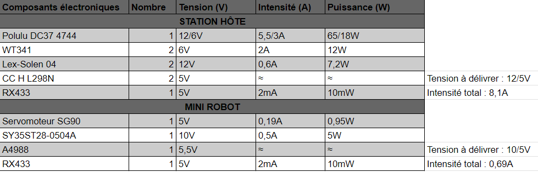
Bilan de consommation total des composants électroniques

Pour les cartes électroniques, nous avons choisi de nous orienter sur un système de cartes Arduino. La programmation des composants est plutôt simple, sous le langage Arduino, pour les tâches demandées. Il nous fallait au total 3 cartes Arduino (la Station Hôte, le Mini Robot et la manette de commande). Leurs choix sont faits en fonction des contraintes imposées par le système. Pour la Station Hôte, il nous fallait une carte avec beaucoup de pins pouvant accueillir un grand nombre de composants électroniques communiquant directement avec la carte Arduino. Nous avons donc choisis de prendre une carte Arduino Mega 2560. Pour le Mini Robot, les dimensions de la carte étaient un facteur clé à respecter : nous nous sommes orientés sur une carte Arduino Nano V3. Enfin pour la manette de commande un shield contenant les boutons et le joystick était compatible à un modèle de carte Arduino répandu : la carte Arduino Uno R3.

II) Code :
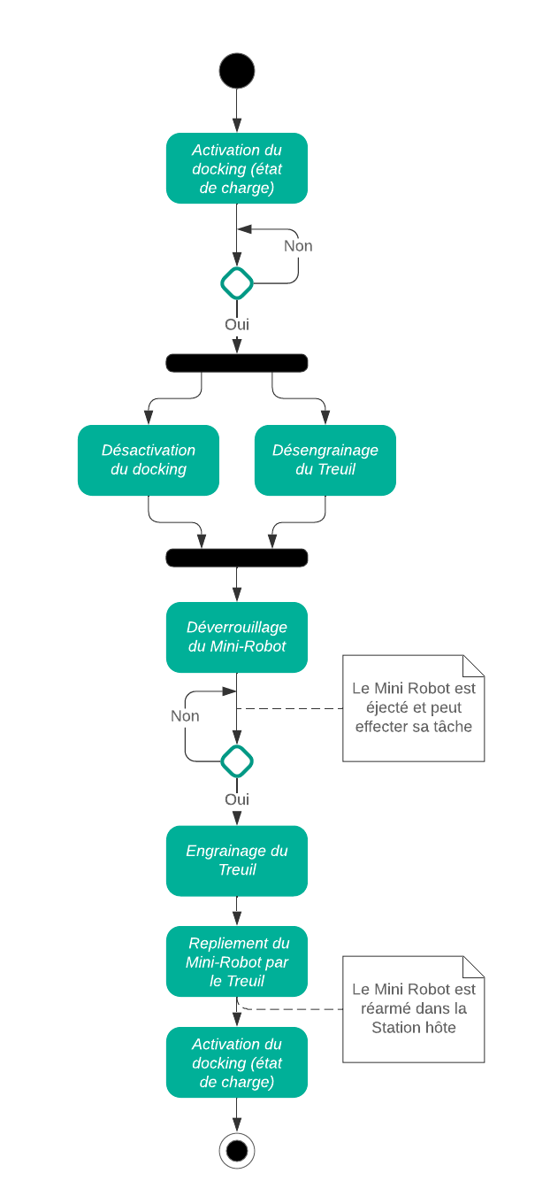
Le code est une partie primordiale du projet, nous l’avons décomposé en 2 principaux objectifs : l’utilisation et la coordination des moteurs et la communication entre les différents systèmes par radio-fréquence.

Des phases de test et de simulation ont été produites avant la construction du code final, notamment dans l’utilisation des différents moteurs mais aussi pour apprendre à utiliser le système d'émetteur/récepteur par fréquence radio nous permettant de contrôler l’ensemble {Station Hôte, Mini Robot} à distance (cf : Communication entre les cartes).

La structure du code de la Station Hôte est décrite par un diagramme d’activité nous permettant de regrouper, d'organiser et de décrire les commandes nécessaires au fonctionnement de la Station Hôte. Ce diagramme nous permet en particulier de repérer plus facilement un dysfonctionnement de la Station Hôte lors de l’exécution du code. Les symboles de décision correspondent aux interactions humaines sur la Station Hôte, c’est-à-dire l’utilisation des boutons disponibles sur la manette de commande. Notamment, pour l’éjection du Mini Robot, et par la suite pour son réarmement dans la Station Hôte. La difficulté rencontrée ici était de réussir à utiliser le récepteur radio comme ligne directrice du code. En effet, un erreur de réception ou un problème lorsqu’on veut émettre un signal et la Station Hôte ne pourra pas répondre aux besoins attendus.

Enfin, le code de la manette de commande est structuré de telle sorte à ce que l’activation de n’importe quel bouton ou l’utilisation du joystick envoie directement un signal à la carte Arduino souhaitée.

Annexe :
Partie Schéma de Câblage

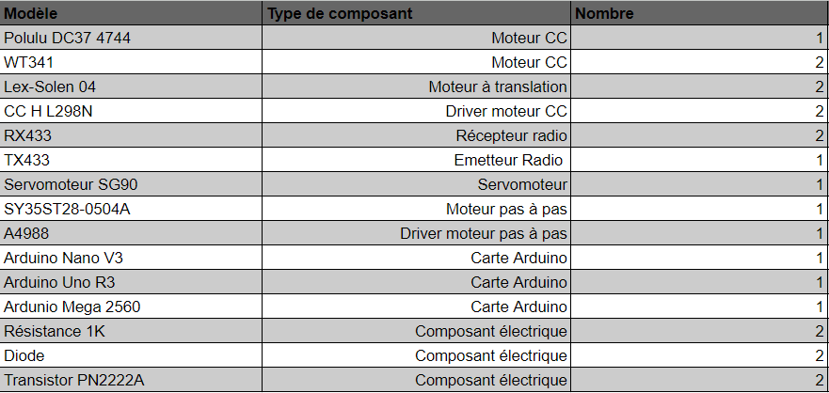
Inventaire des composants électroniques

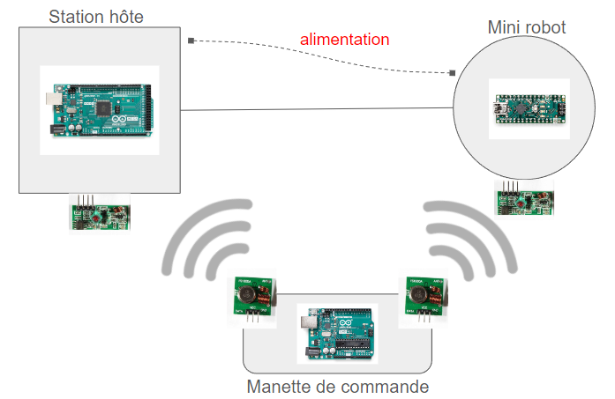
Communication entre les cartes

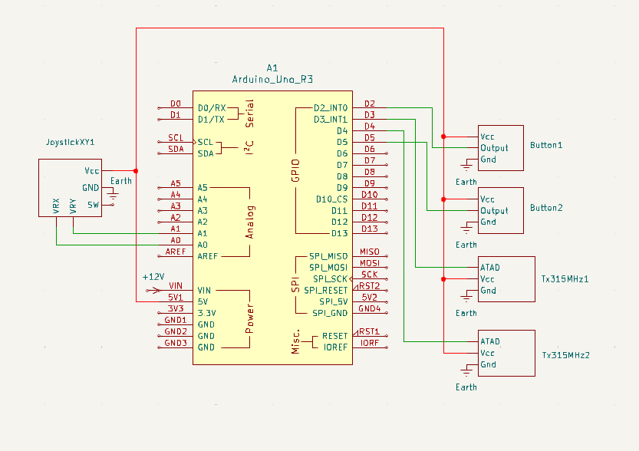
Schéma de câblage : manette de commande

